20200903微信群享受生活讲手诊六
整理人：江南
雅雅：亲爱的小伙伴们，大家晚上好！为了答谢广大朋友们对得明健身多年来的支持与喜爱，8月7日---9月4日开展大型公益讲座活动。讲座课程设有得明学员分享，医师课，手诊等，每天微信发布的经络健身小视频是围绕本周医师课主题而量身定制，欢迎大家来听，来看，来练，来分享……
我们也为群里产后风的姐妹们单独设置了完善详尽的产后康复课程，详情请咨询各群得明客服。传统中医诊断讲究望闻问切，而手诊就是望诊中的一种。得明中医师团队，由几十位来自全国各地三甲一线，拥有博士或硕士学历的中医师组成，擅长内科、外科、妇科、儿科等。他们临床多年，不仅医术精湛，还能引导病人自立自强，调整生活习惯和心态，并最终通过经脉健身走出疾病，重获健康。今天担任我们手诊课的导师是享受生活。享受生活得明三期会员，前任天津组组长，资深中医爱好者，高级中医儿童调养师，高级康复理疗师，得明高级手诊师。曾师从多位民间医师，后追随大千老师，对经脉健身有独到的见解。擅长通过灸、刮痧按摩、小小方调理儿妇内问题。手诊活动正式开始！！！有请我们的手诊导师享受生活
享受生活：大家晚上好。
雅雅：今天的第一位是。
享受生活：沉静。
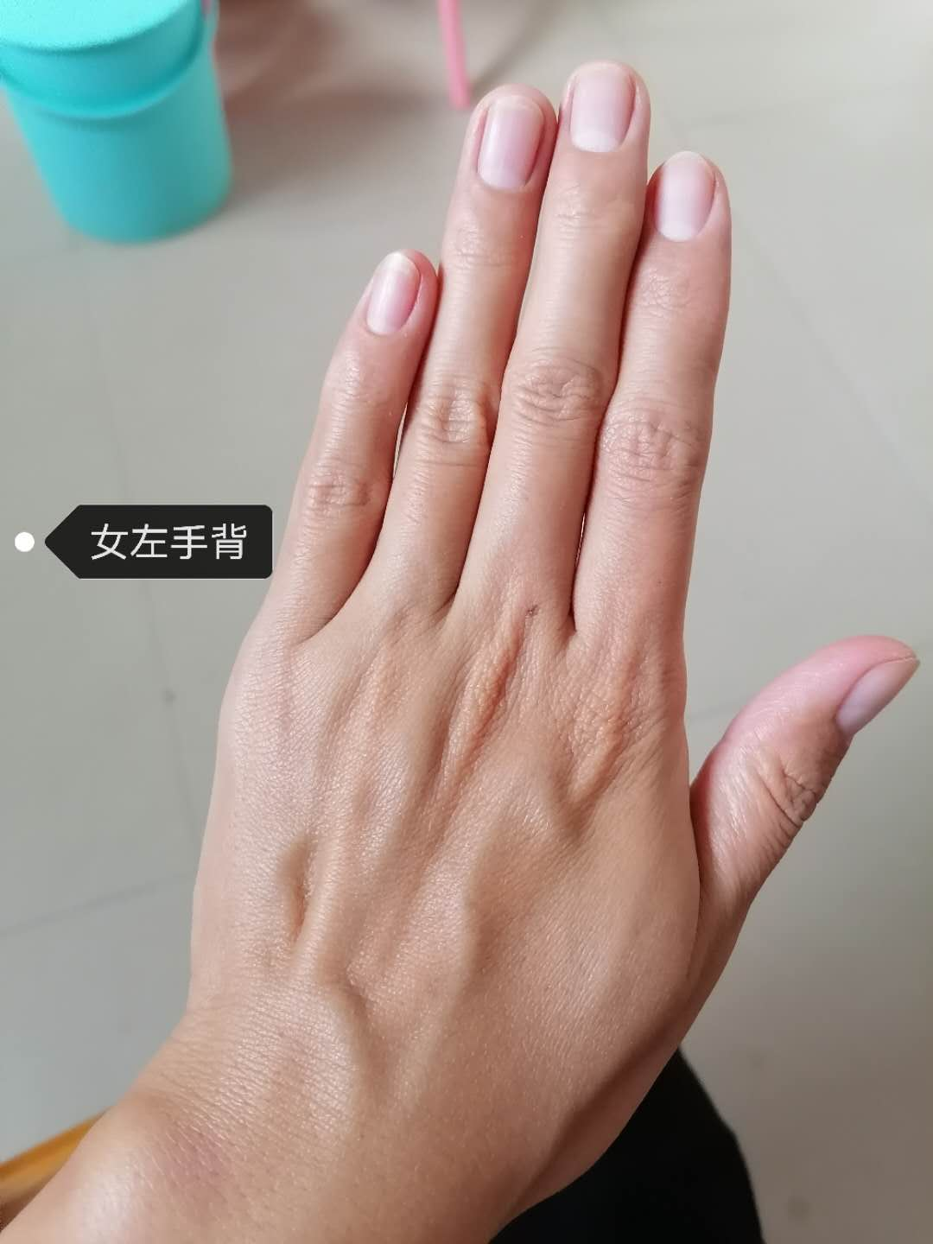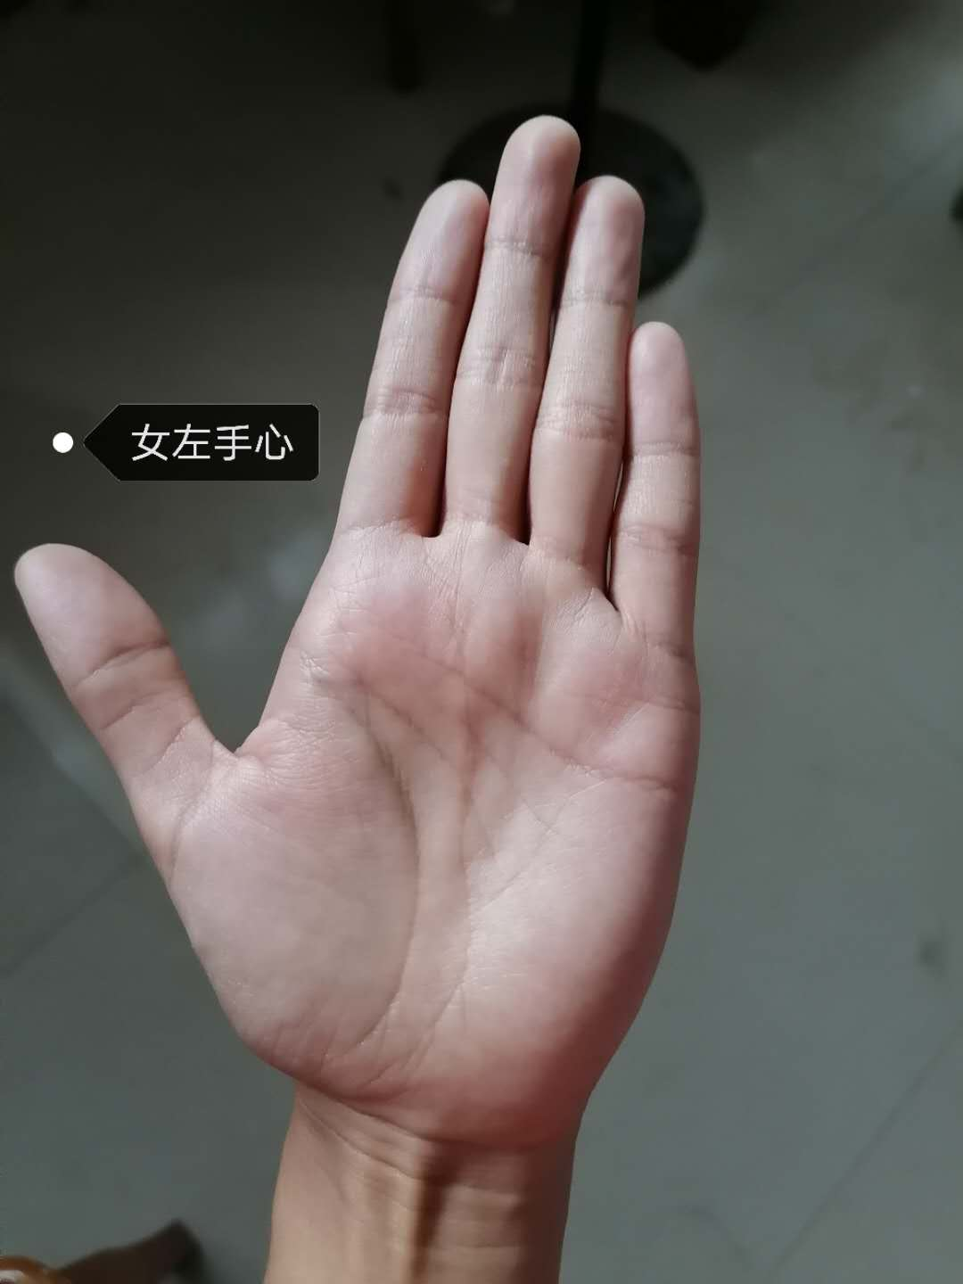
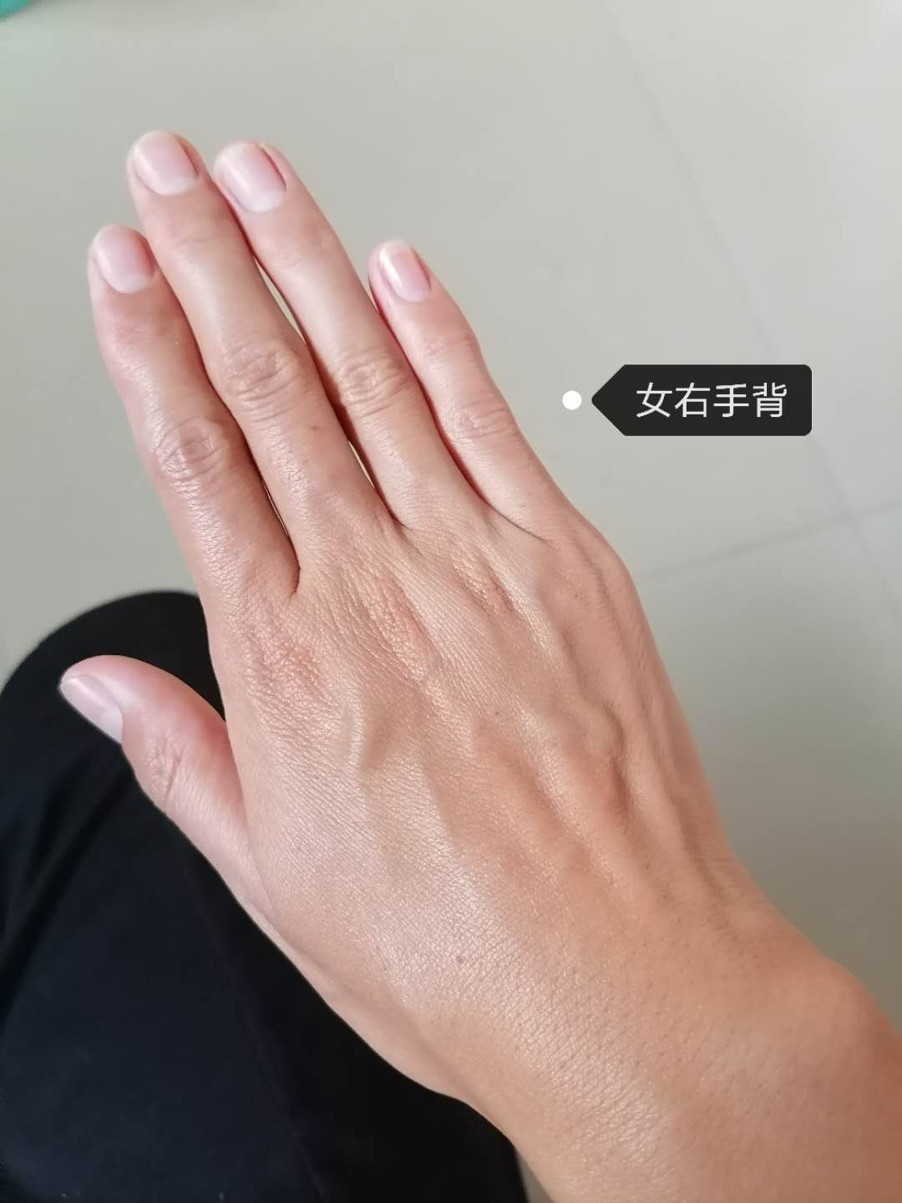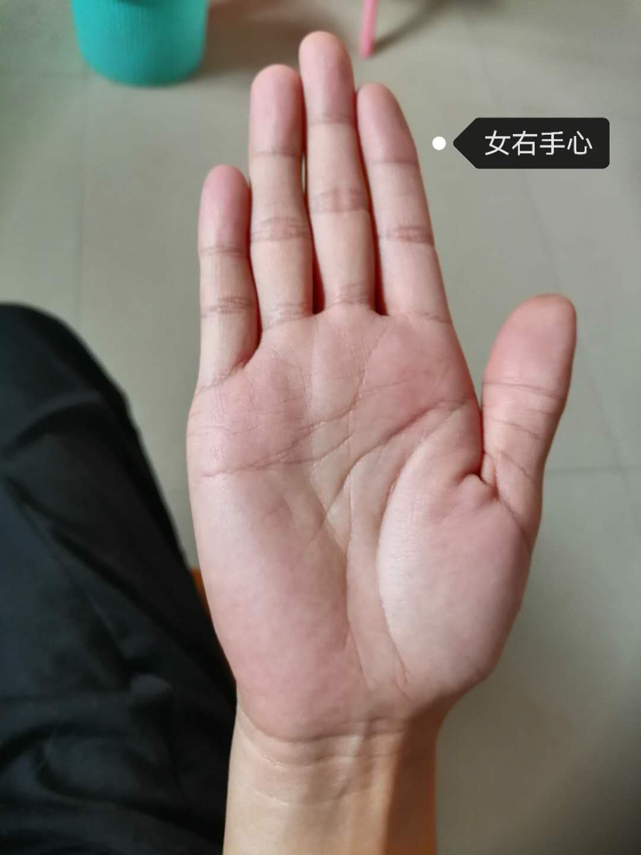
享受生活：从手背看，三阳经塌陷，青筋扭曲凸起。表明阳明太阳少阳三阳经同样扭曲板结能量不足，也就是气血不足了。
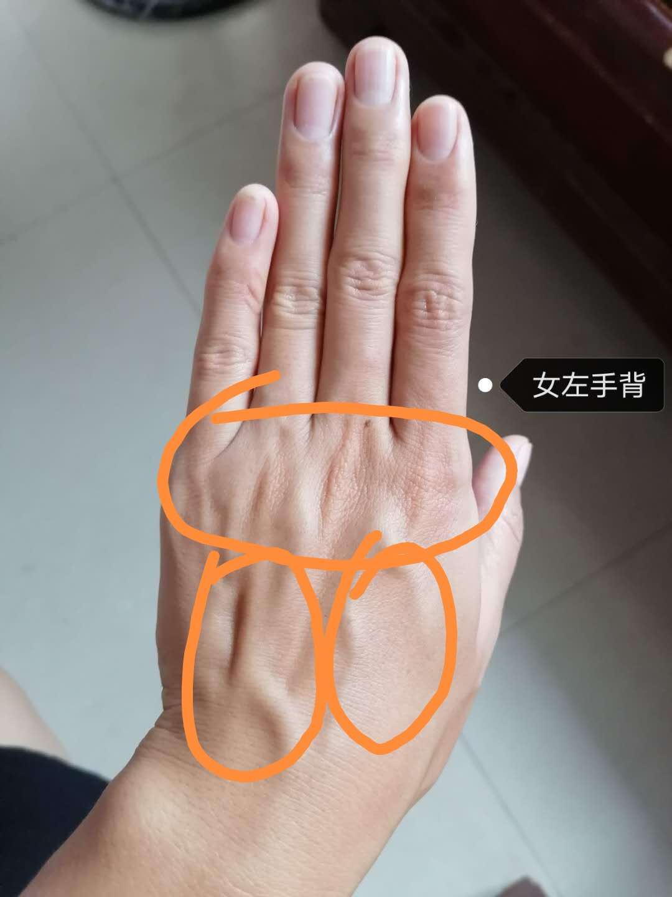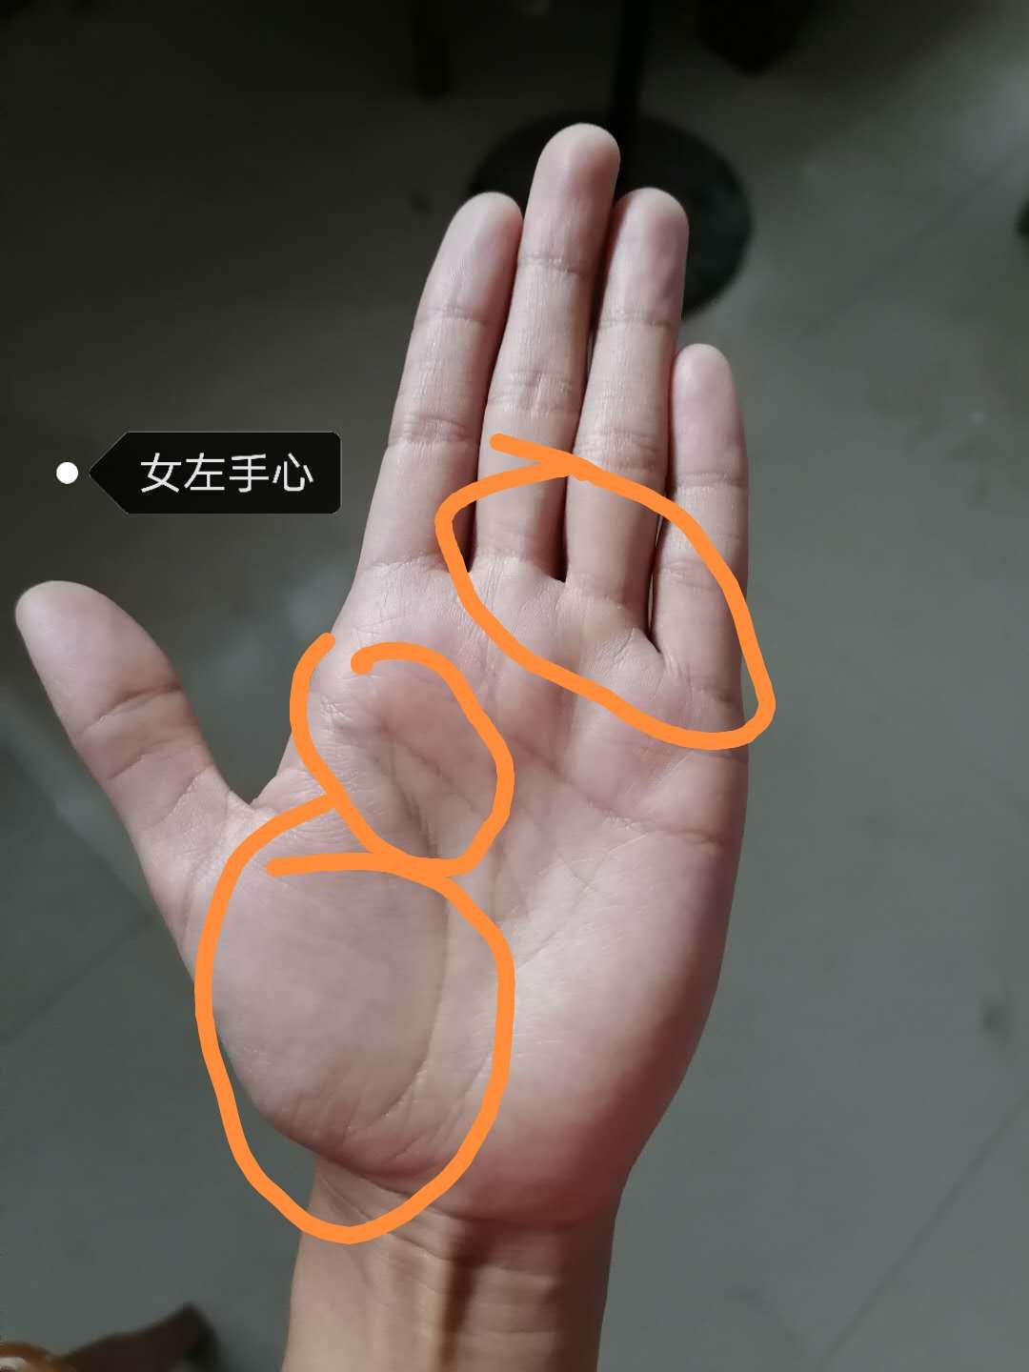
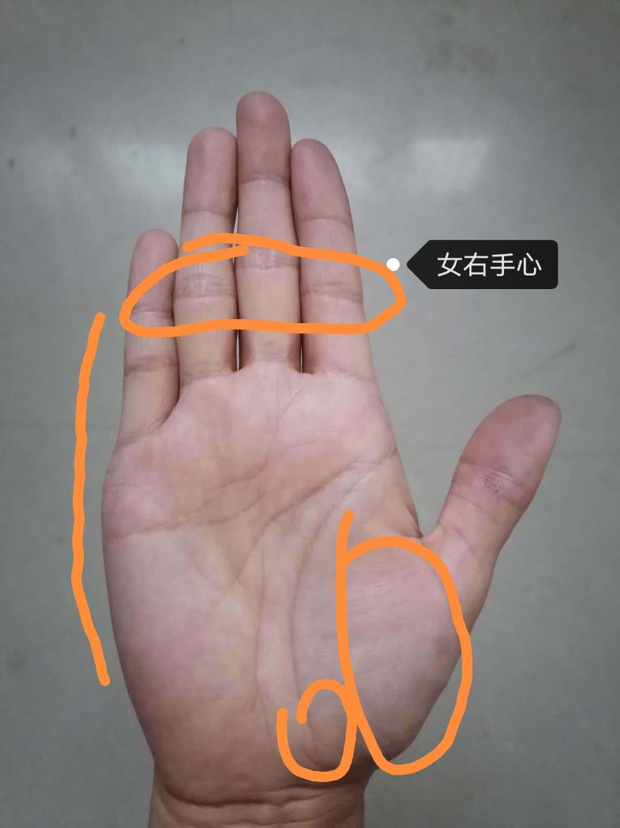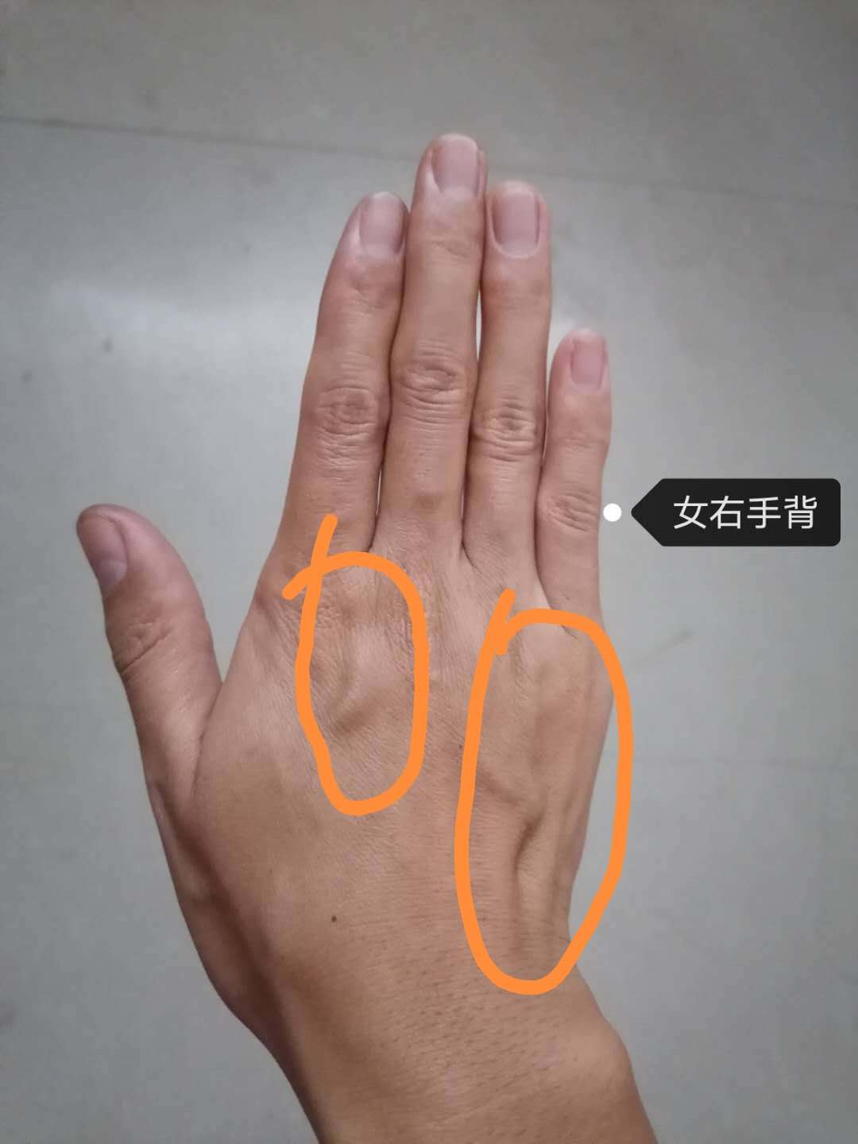
享受生活：表现在肠胃不好，消化吸收不好，肩背颈不适、怕风怕冷、后背沉、腰部不适、腰酸无力乏痛、性格内向、容易生闷气、多思多虑。中指还有一个痣对应厥阴心包经有结，这个也会拉拽影响后背不适，中指还有一个痣对应厥阴心包经有结，这个也会拉拽影响后背不适。
沉静：这个从小就有，也是有影响的吗？
享受生活：先天问题，小的时候如果经过得明健身是可以消掉的。现在如果坚持练，很多人身上的痣也掉了。
沉静：这样啊，好的老师，您继续。
享受生活：如果掉了就说明你身体上一个郁结也相应化解了，看手掌，以右手为准，颜色暗沉又比较白，整个身体处于气滞血瘀同时比较寒的状态。大鱼际暗青，生命线上有一个岛纹，事业线也有一个岛纹，下焦淤堵，未来会有肌瘤囊肿等问题的可能。
沉静：现在就有卵巢囊肿。
享受生活：小鱼际往里凹陷的明显，胆经不舒展，被压制住了。胆气不足，也可能会出现乳腺增生，甲状腺结节等问题。
沉静：生命线的岛纹也是从记事就有，我挺在意的。
享受生活：你有孩子了吗？
沉静：有了老师，一个女儿。
享受生活：这个是下焦淤滞的体现。
沉静：老师看手我是郁的多还是虚的多。
享受生活：如果在没有生孩子之前出现这些问题通过健身改善了，会改变你整个下焦淤滞的情况，大部分人都是又虚又郁，但你的舌头和手的颜色都偏暗，淤的情况也是挺严重的
沉静：嗯，我天天郁的厉害，一动又虚的不行。
享受生活：掌心发白有寒，也说明气血不能很好儒养中焦这块。还是和不通有关系。
沉静：是呢老师。
享受生活：天线感情线断了，上焦能量不足，还有一个小岛纹。上焦心肺也会容易出现问题。现在还年轻，以后容易出现心慌气短胸闷憋气等情况。
沉静：我舌两边都是於癍，现在就有。
享受生活：中下焦淤滞造成的气血不足气滞血瘀。动起来是关键。如果光吃药排淤，非常耗气，会越排淤越虚。
沉静：我这破身体世上难找。
享受生活：放心你不是最破的，有更破的都改善了，健康了。要有信心，开始动起来肯定会有累这疼哪疼的现象。
灯灯：很多人都这样 在得明都恢复了，千万不要丧失信心。
灯灯：河南组大批姐妹都是弱弱的现在都变好了 你见到就会知道了 大家都是奔着健康来的！靠自己！一定行！
享受生活：动起来，少量多次，持之以恒
沉静：好的老师。
享受生活：好的，下一个吧。
雅雅：第二位同学是哪位？
于杰：老师好！我是于杰
享受生活：
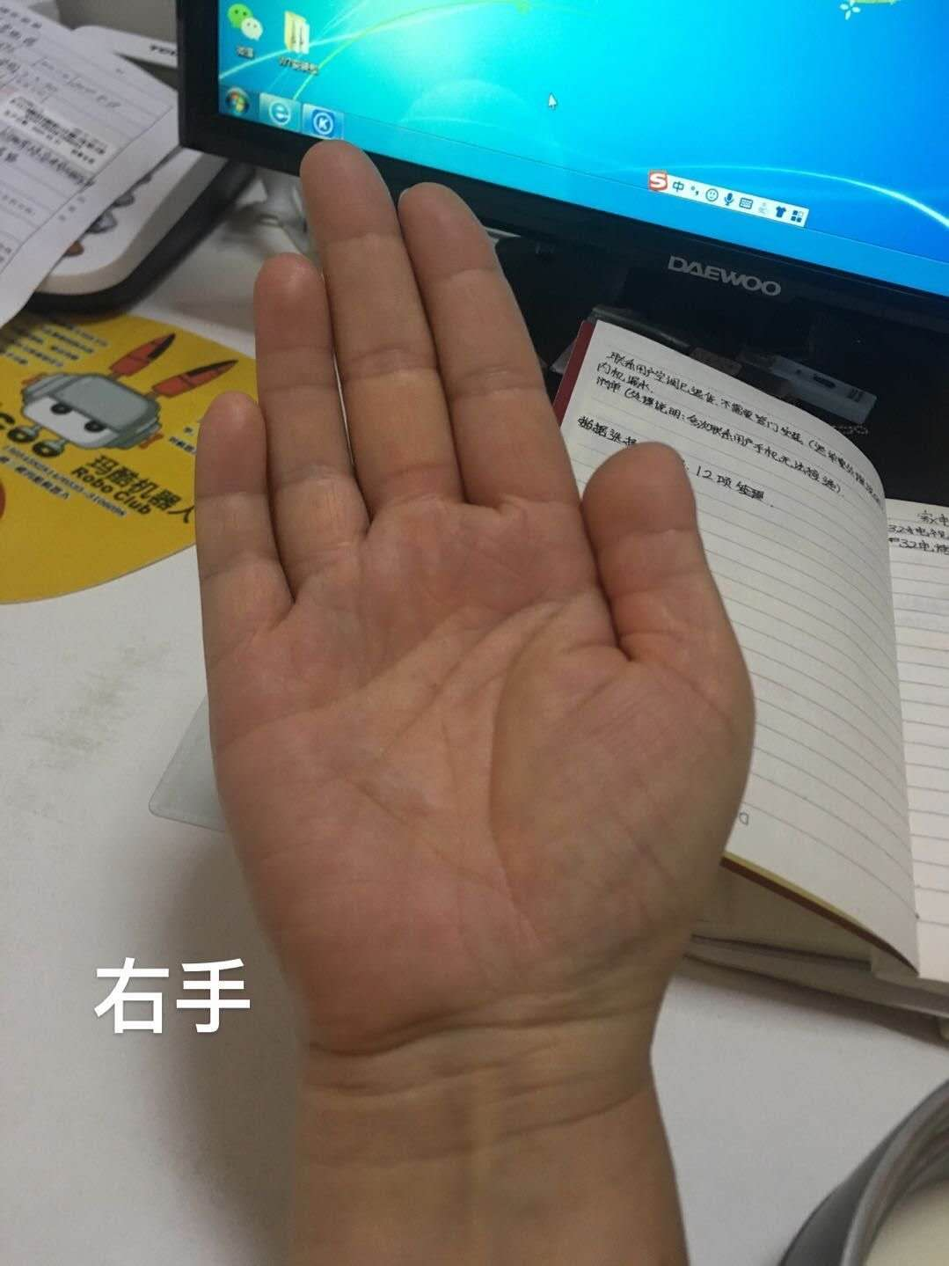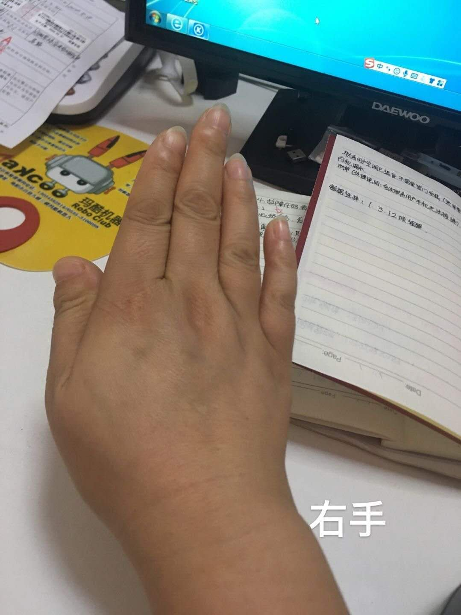
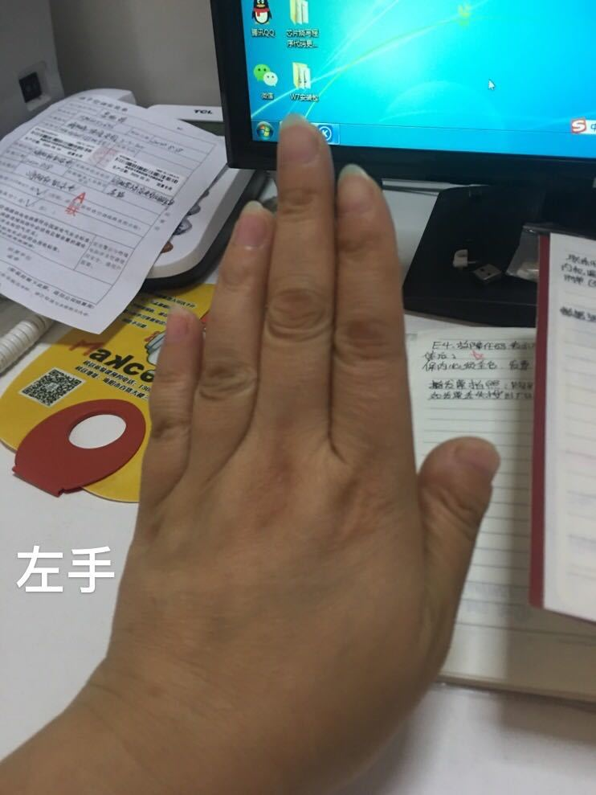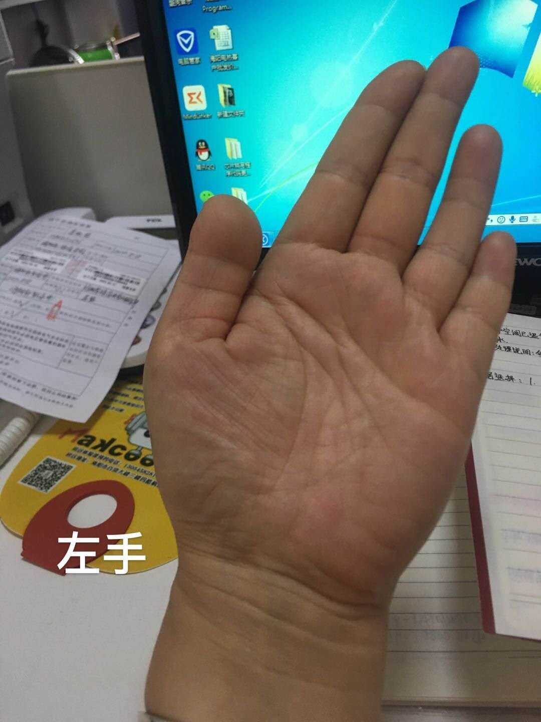
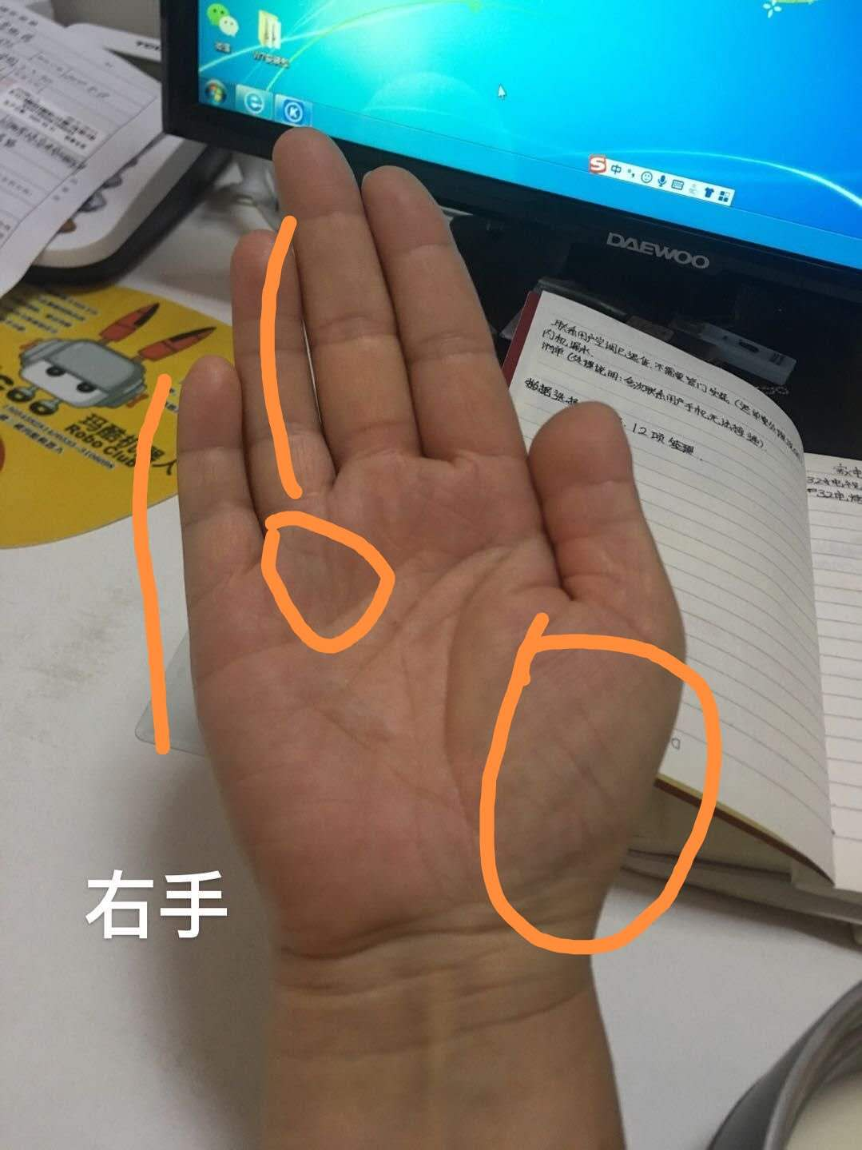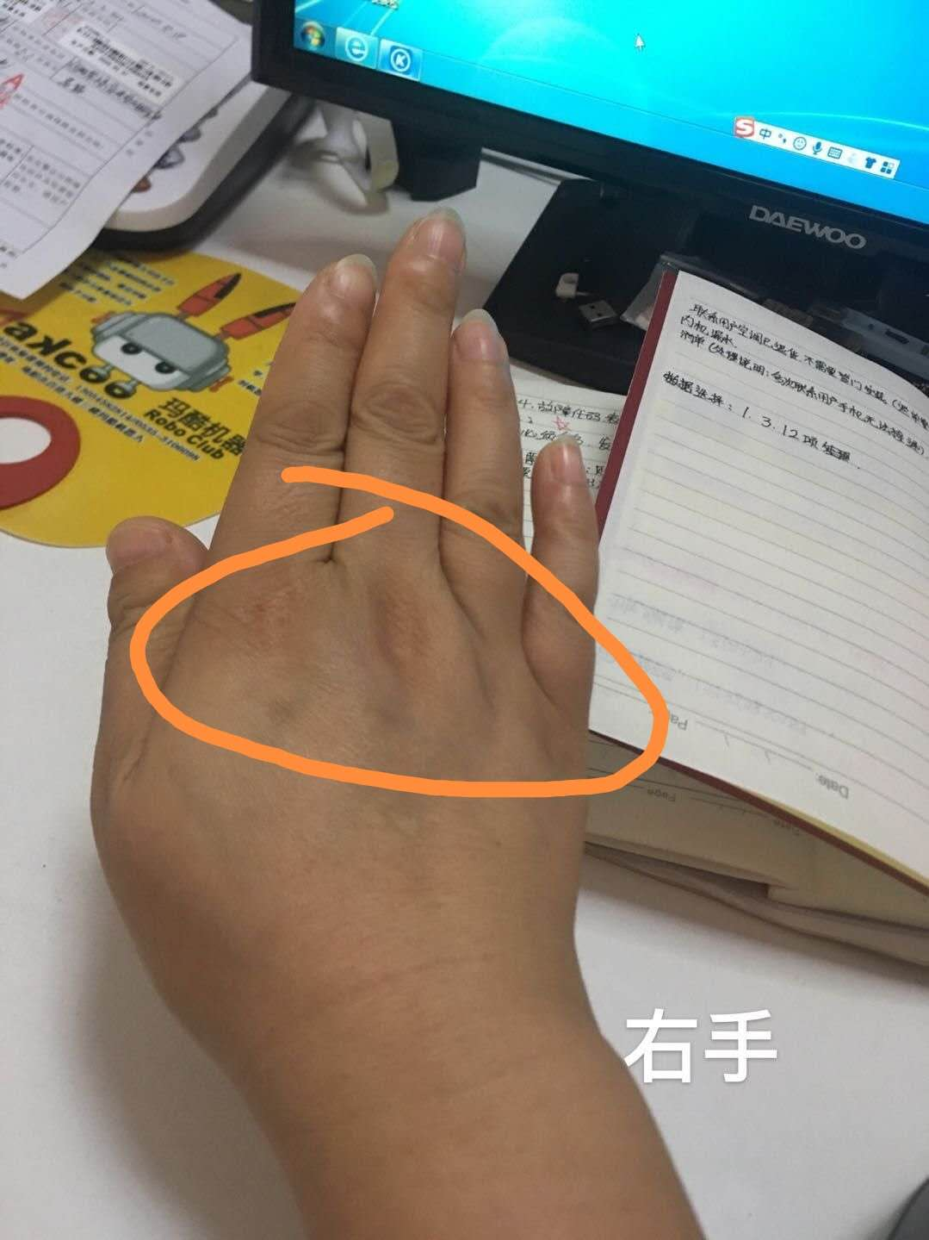
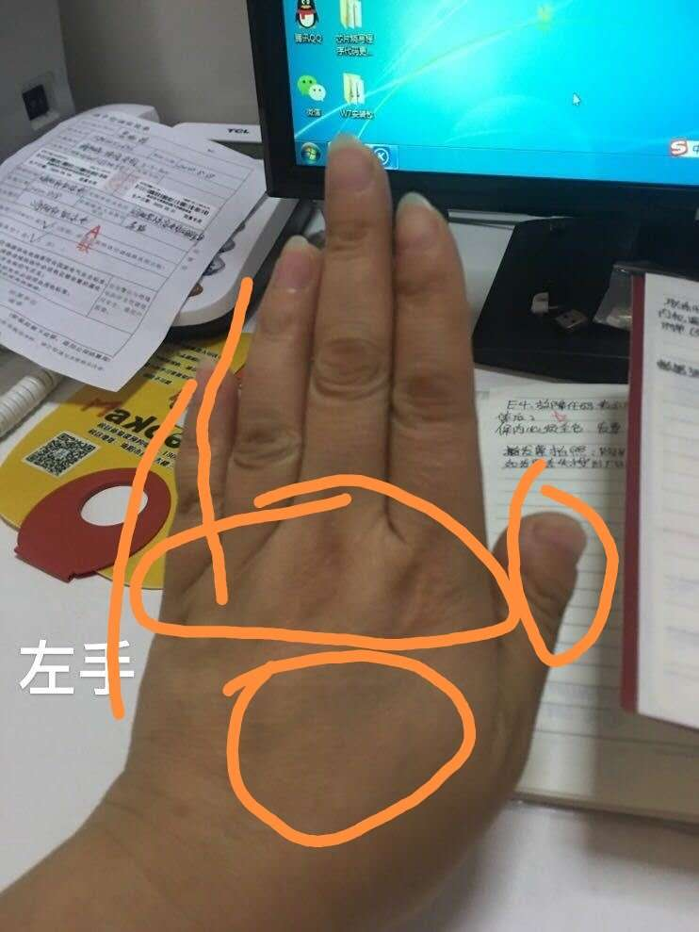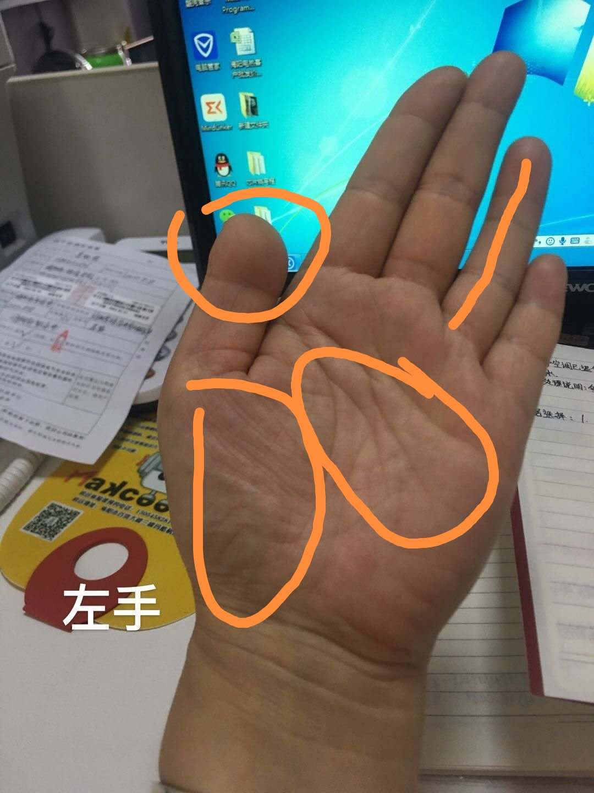
享受生活：大拇指指甲没有长出来，整个气机不舒展，头脑容易出现问题。看手背中指下的关节鬼脸比较大，两边高凸，也是颈椎肩背都不舒服。僵硬沉重容易怕风怕冷，无名指小指都有些变形。这是胆经和小肠经经脉淤滞不通畅的表现。食指也已经变形，大肠经经脉不通扭曲，把指头拉歪了。脾胃不好、消化不好、大便估计也不好，大鱼际也有一些青紫和青筋，下焦小腹有淤滞不通的地方。
是吗？
于杰：是的，老师您说的太对了。
享受生活：肝脾肾需要同时调理，生活起居心情也要调整。
灯灯：控制好情绪，和曾经的过来人取取经，靠自己锻炼日常保养再加上吃药，相信自己一年半载你就会看到变化！

雅雅：咱们第三位小伙伴到场了没有？种地的农民。
种地的农民：在。
享受生活
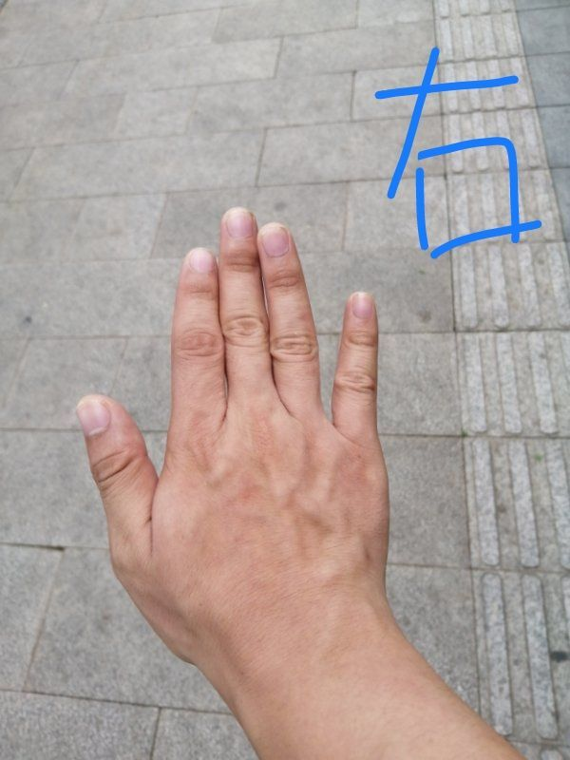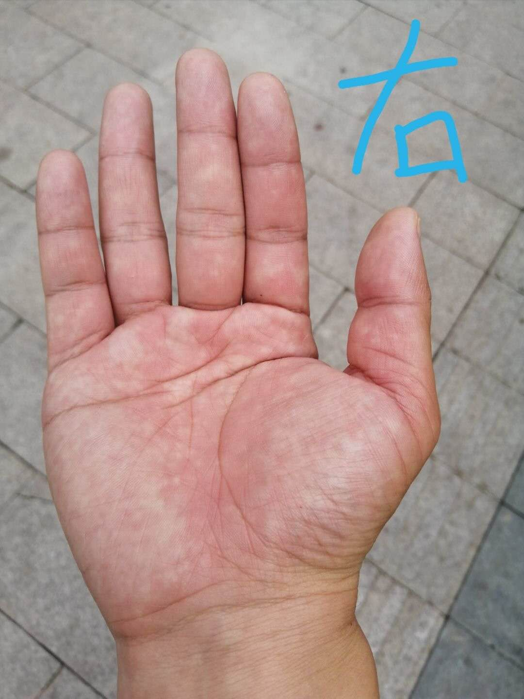
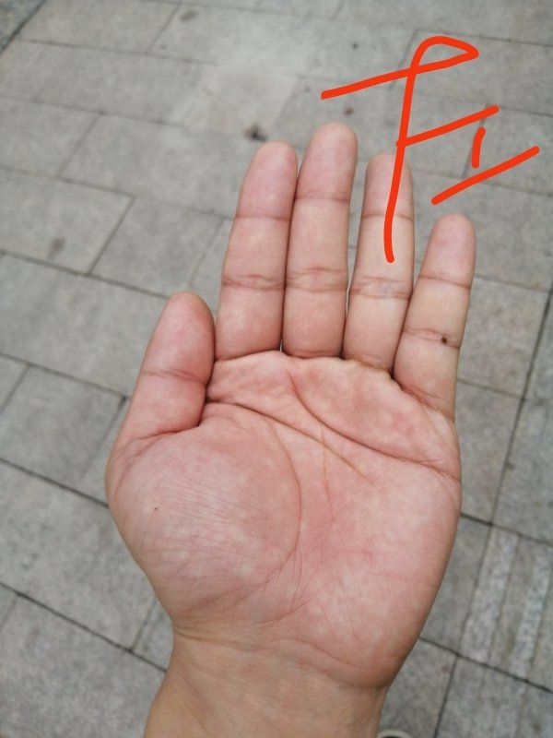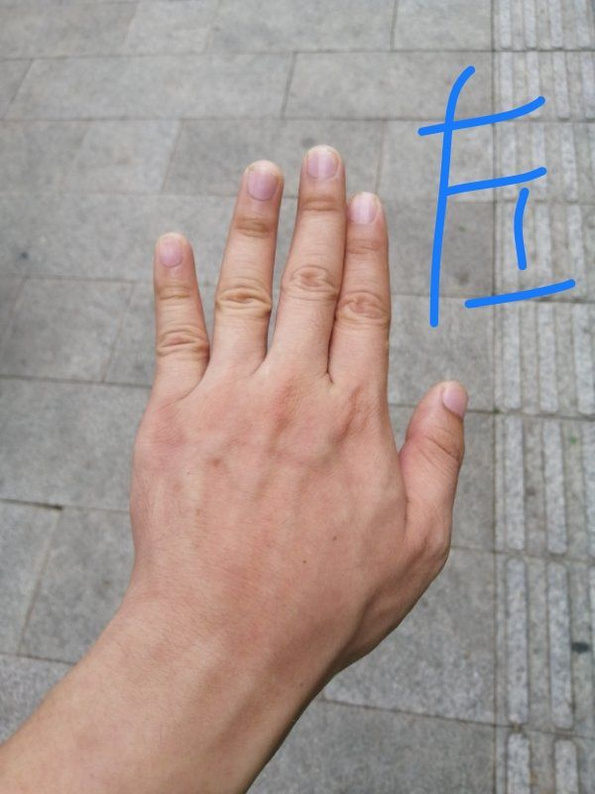
享受生活：看手背，中指是歪的，对应舌照可以知道脊柱已经侧倾，同时后背肩颈也是不适。食指下边一个大坑，阳明经已经开始出现塌瘪。这在你这个年纪是不应该的。胃肠不好，脾胃消化不好。手背的三阳经都已经扭曲板结，对应腹部会有很多筋节。自己可以摸一下是不是有很多疙疙瘩瘩的结节，食指和无名指紧紧的贴着中指，这个是向心性凝缩，实际就是气已经不足，不能很好向外发散舒展，最明显的表现就是没劲乏力。
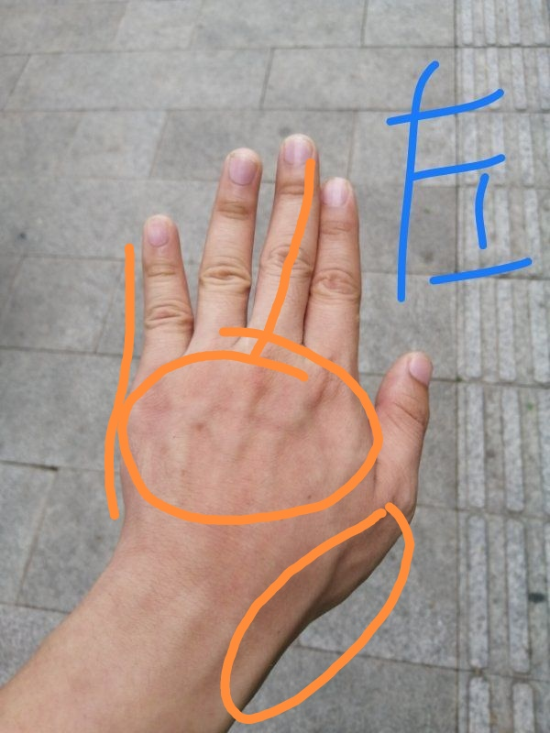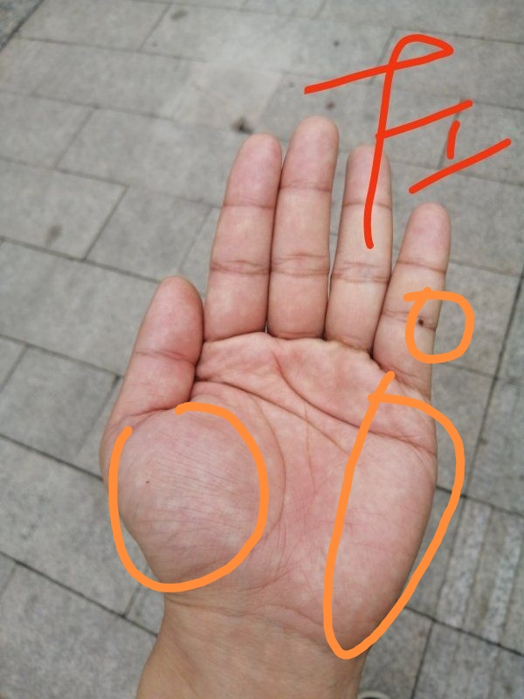
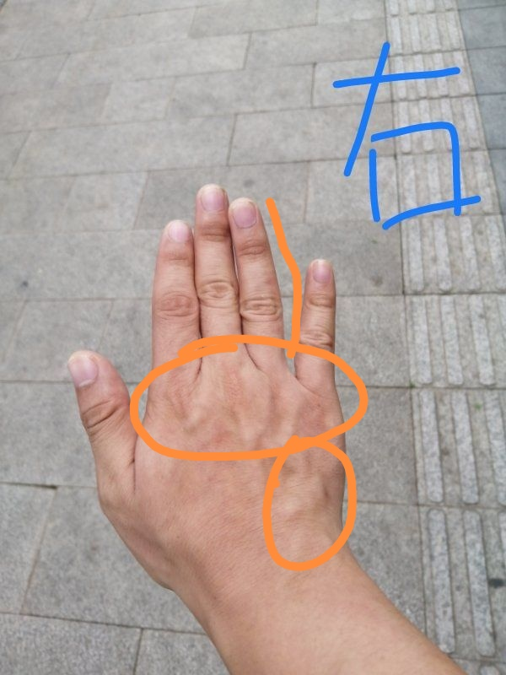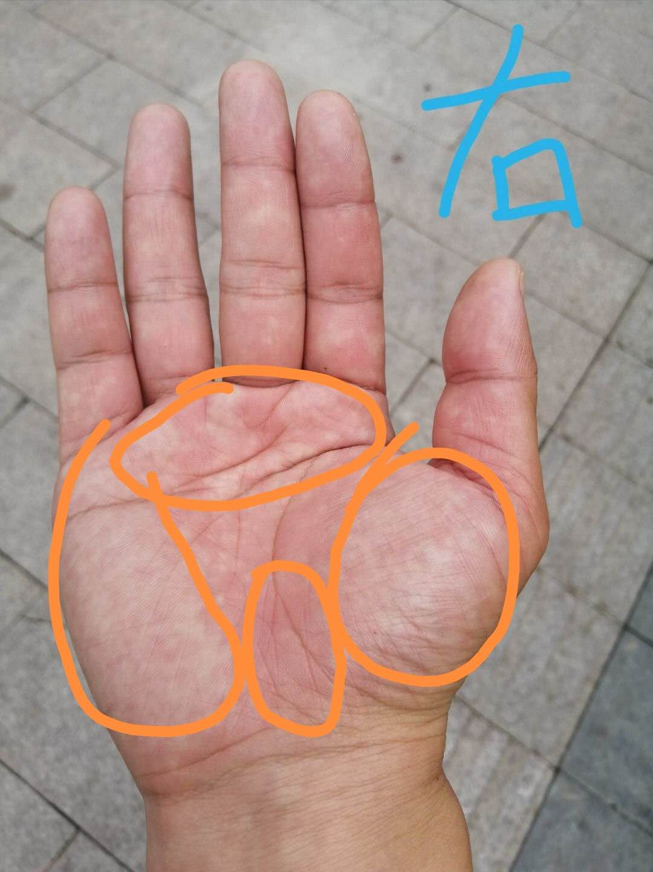
种地的农民：没劲。
享受生活：整个手掌红白斑驳非常明显。这个说明身体流通变差，整体气机不畅导致的。掌根中间这里发红，也是下焦淤滞化热，可能会出现男科炎症或者便秘的情况。
种地的农民：没有便秘。
享受生活：结合舌照，舌头齿痕非常多、还有剥苔，也是说明胃气不好，脾胃有问题。
种地的农民：脾胃不好。
雅雅：其实就是下腹的问题，下腹问题包括很多种。
享受生活：你这个年纪出现这些问题，可能是小时候就不太好或者经过了错误治疗造成比如输液挂水，还有就是后天工作久坐不动，生活起居出现了问题。
种地的农民：久坐。
梅惜：脾胃不好的伙伴容易出现腰部问题。这个好多案例在现实中，包括上面的于杰。。
享受生活：比如前列腺炎阴囊湿疹等等，症状很多，具体症状不能都列出来。腰如果出问题了，下焦又堵，下焦男科大肠肾膀胱都容易出现问题。
种地的农民：腰不好。
享受生活：建议你先动起来，还这么年轻，不应该是这样没有活力的，每天快手跟操
灯灯：问题没有太多展现出来 说明也能很快好起来。
种地的农民：嗯 应该动起来。
享受生活：站立时办公，自己调整一下，不要熬夜。
种地的农民：好的。
梅惜：@种地的农民 跟上面的于杰结伴，一起跟着我锻炼吧。青岛离我不远，方便线下指导。
种地的农民：好嘞。
享受生活：还有什么问题吗，具体有什么问题那就联系组长教练吧。希望大家早日通过锻炼，活动日健康开心。
雅雅：如果没有问题，今天咱们的手诊就结束了，感谢我们的手诊导师耐心的解读，也感谢三位参加手诊的小伙伴的互动，大家辛苦了！！
接下来的每周我们都会有手诊活动，想参加手诊的小伙伴，请在群里报名接龙，把手诊照片发给我们客服，我们的客服团队会根据报名顺序给大家安排相应的手诊场次
手诊导师能帮我们认清身体存在的潜在问题，得明健身会指导我们如何通过健身改善我们的体质。但是懂得再多都不如行动起来！！！！
今天的手诊课就到这里了，感谢大家的参与，请大家继续关注我们，会有更多精彩课程呈现。

